**Как совместить традиционное и дистанционное обучение**

Быстро перейти на полную дистанционку, если будет такая необходимость, школе поможет технология смешанного обучения. Она совмещает традиционный и дистанционный форматы работы учителя. Что об этой технологии важно знать директору, чтобы правильно организовать работу педагогов, разберем на этом уроке.

**За счет чего смешанное обучение позволяет быстро перейти на полную дистанционку**

1. В школе часть обучения и так проходит дистанционно. Для завучей не проблема разработать расписание дистанционных занятий, увеличив количество уроков, которые проходят в интернете. Дети привыкли часть заданий получать и выполнять в режиме онлайн.

2. Педагоги и школьники проводят занятия с применением дистанционки не впервые, обладают нужными знаниями и навыками, умеют пользоваться компьютерными программами и приложениями для дистанционки.

3. У педагогов уже есть разработанный контент для онлайн и офлайн занятий, готовые видеолекции, электронные тесты и др.

4. В школе наверняка уже функционирует система дистанционного обучения, а техподдержка грамотно следит за ее функционированием.

5. Родители не боятся дистанционки, так как привыкли, что некоторые знания их ребенок получает онлайн и это не снижает качество его образования.

### ****Как устроено смешанное обучение****

Как мы уже говорили, смешанное обучение предполагает работу с детьми в классе, которую педагог совмещает с онлайн-занятиями. Учебный процесс при смешанном обучении представляет собой последовательность фаз традиционного и электронного обучения, которые чередуются во времени.

**Важно**

Смешанное обучение основано на принципах традиционного учебного процесса, но содержит элементы электронного обучения. Эта технология полностью соответствует требованиям ФГОС, а значит, ее можно и нужно применять на практике.

Сочетать традиционное обучение и дистанционку можно как на уровне отдельного курса или предмета, так и на уровне рабочей программы педагога, образовательной программы в целом.

Смешанное обучение позволяет школе решить различные задачи – от педагогических до стратегических.

#### Пример

**Что смешанное обучение полезно школе**

**1.** **Автоматизирует педагогическую рутину:** позволяет учителям перевести часть нужной, но скучной для школьников работы в онлайн.

**2.** **Расширяет педагогическое мастерство учителей:** педагоги учатся работать с электронными образовательными ресурсами, изучают и внедряют современные подходы к обучению в онлайне.

**3.** **Позволяет школе упростить контроль образовательных результатов:** с помощью системы дистанционного обучения (СДО) легко анализировать учебный процесс и вносить в него коррективы.

**4.** **Делает процесс обучения современным:** педагоги переходят от простой трансляции знаний к интерактивному общению с учениками.

**5. Упрощает работу с детьми с особыми образовательными потребностями:** для каждого такого ребенка педагог может разработать индивидуальную образовательную траекторию, подобрать электронные задания таким образом, чтобы школьнику они были по силам.

На рисунке 1 покажем, из каких трех обязательных компонентов должно состоять смешанное обучение. Если работа ваших педагогов их включает, значит, они пробуют совмещать традиционный и дистанционный форматы обучения.

**Рисунок 1. Из каких компонентов состоит смешанное обучение**

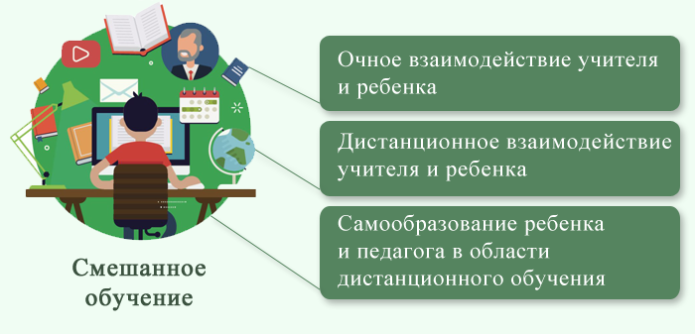

Основное преимущество смешанного обучения – возможность учеников стать активными участниками образовательного процесса. Дети могут самостоятельно выбирать для себя интересные области учебных дисциплин, работать над индивидуальными и групповыми проектами.

### 

### ****О каких особенностях смешанного обучения важно знать директору****

Рассмотрим отличительные черты технологии смешанного обучения.

**Черта 1. Другие акценты во взаимоотношениях с учениками.** При смешанном обучении педагог зачастую выполняет роль тьютора. Он помогает детям выбрать личную образовательную траекторию, консультирует по любым вопросам, которые возникают в ходе дистанционных занятий.

**Черта 2. Повышенная самостоятельность учеников.** Смешанное обучение предполагает целенаправленную, интенсивную самостоятельную работу ребенка. Ее должны контролировать как учитель, так и родители школьника.

Ребенок может учиться в удобном для себя месте, по индивидуальному плану. Важно непрерывно контактировать с ним. С помощью смешанного обучения педагог сможет стимулировать у школьника навыки самообучения и поиска информации.

#### Пример

**Какие навыки самообучения развиваются у школьников**

1. Самостоятельное изучение материала.

2. Ответственное отношение к обучению.

3. Самомотивация.

4. Самостоятельное планирование времени.

5. Личная активность в поиске интересующей информации.

**Черта 3. Индивидуальная поддержка всех школьников.** Учитель должен организовать индивидуальную поддержку каждого школьника во время классно-урочной деятельности и при интернет-общении. Это поможет реализовать индивидуальный подход к каждому ребенку.

**Черта 4. Важность групповой учебной деятельности в интернете.**Необходимо проводить совместную работу над проектами с помощью интернета, устраивать онлайн-дискуссии и вебинары, электронные конференции. Это поможет школьникам развить навыки онлайн-общения, которые нужны для дальнейшего обучения и жизни в целом.

**Черта 5. Применение учебного онлайн-контента.** При смешанном обучении не нужно ограничиваться бумажными учебниками и дидактическими материалами. Параллельно педагоги должны использовать возможности цифровой образовательной среды.

#### Пример

**Что ученики могут делать в онлайн-режиме**

1. Проходить электронные тесты и различные интерактивные задания.

2. Искать дополнительную информацию по пройденным темам в интернете.

3. Смотреть и слушать аудио- и видеоуроки, листать презентации и пр.

Когда помимо обычных уроков учитель предлагает детям дополнительно заниматься на различных дистанционных образовательных платформах, это признак смешанного обучения. Какие еще элементы работы выдают смешанное обучение, смотрите на рисунке 2.

**Рисунок 2. Элементы, которые выдают смешанное обучение**

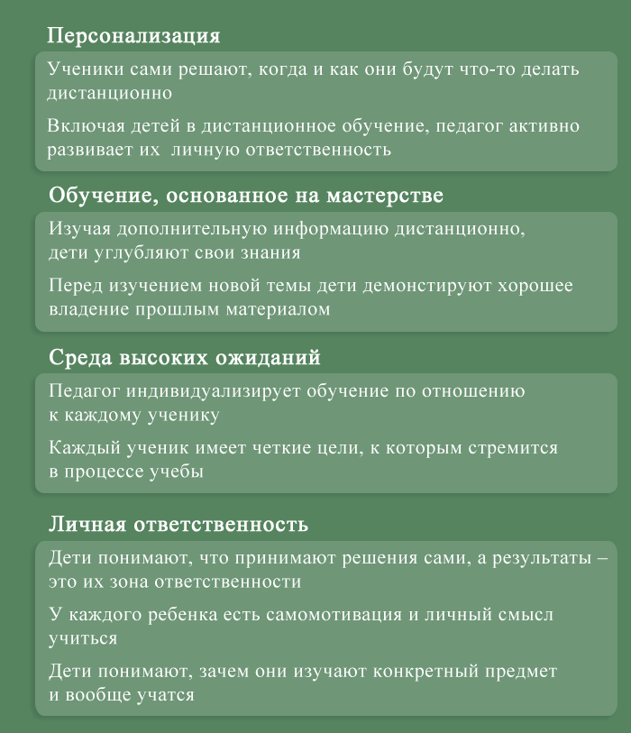

### ****С чего начать внедрение смешанного обучения****

Первым делом объясните всем участникам школьного обучения, что дистанционка не вынужденная мера, которая временно использовалась в период карантина. Дистанционное обучение – это технология, которую вы собираетесь использовать при обычном функционировании школы. Педагоги будут совмещать ее с фронтальным классно-урочным обучением, делать занятия более гибкими как к внешним условиям, так и к образовательным запросам конкретных детей, дифференцировать задания для школьников.

Расскажите, что при вынужденном переходе на полную дистанционку смешанное обучение позволит сделать это быстро и без стресса.

